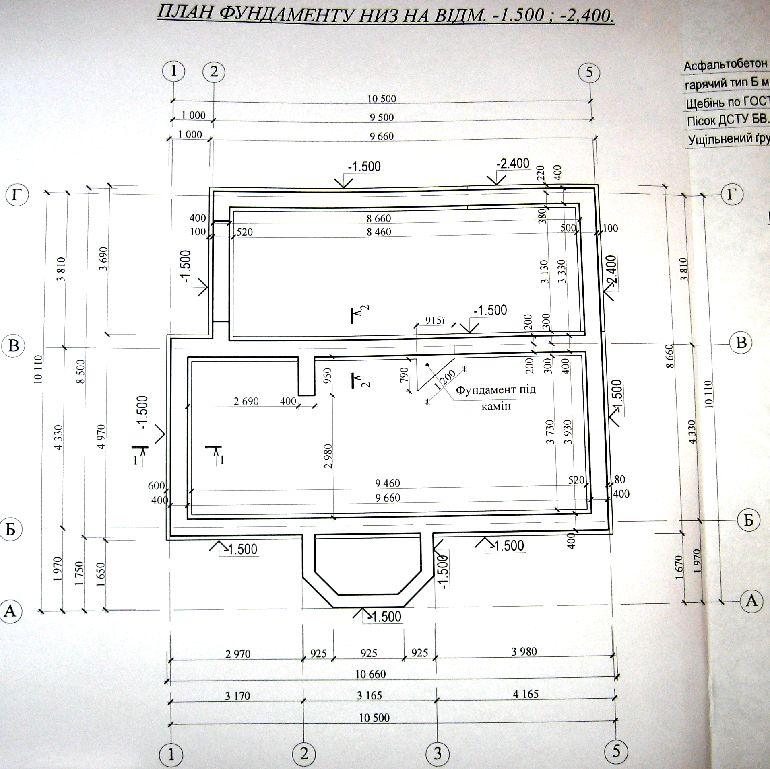
2000
погреб
гараж
2000
1880
1580
Фундамент под вент. колодец

